DAN DEJAVNOSTI: Potep po Strunjanu

CŠOD Breženka

za učence tretje triade OŠ

Fiesa, 16.4.2020

**Sonja Fink Babič in Katja Primožič**

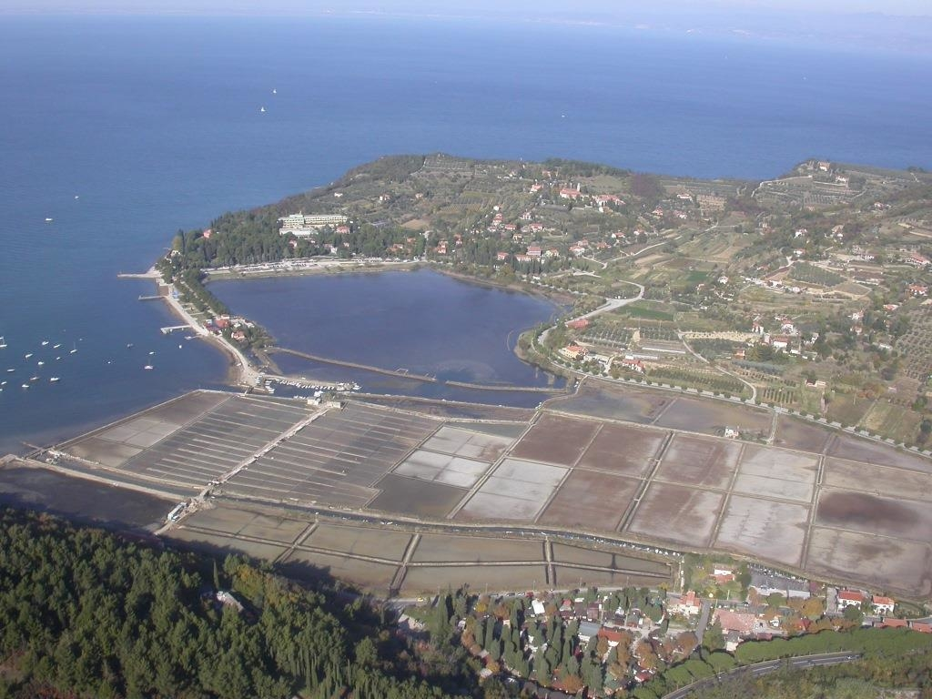

**Pripomočki za delo**

Za izvedbo dneva dejavnosti so potrebni naslednji pripomočki:

1. Pisalo
2. Delovni list
3. Trda podlaga za pisanje

Pametni telefon

Daljnogled

**Navodilo za delo**

V nadaljevanju delovnega lista je besedilo z navodili za pot, po kateri boš hodil in reševal naloge.

Vedno **pozorno preberi besedilo, nato se v skupini vsi člani uskladite, katera pot je ustrezna, prav tako rešite naloge v nadaljevanju. Delo poteka v skupinah, a so v nadaljevanju zaradi poenostavljenega zapisa, navodila napisana v 3.os. ednine.**

Določene naloge zahtevajo tudi fotografije, fotografiral boš s telefonom in jih na koncu **poslal učitelju po** **e-pošti ali MMS**.

1. **Pred odhodom**

Pred odhodom na dan dejavnosti v Strunjan, si dan prej poglej spletno stran, da si pridobiš uvodne informacije o kraju, kjer bo vaše delo potekalo in reši naloge.

<https://parkstrunjan.si/>

1. Na spletni strani Krajinskega parka Strunjan so predstavljene različne vsebine (dopolni manjkajoče):

Morje

Klif

_____________

Soline

Kulturna krajina

2. Izraz Krajinski park pomeni, da je to območje___________________________________________________________________

3. Znotraj parka so tri ožja zavarovana območja: Naravni rezervat Strunjan, Naravni rezervat Strunjan Stjuža ter ________________________________.

4. Napiši prepovedi oz zapovedi v zaščitenem območju Krajinski park Strunjan:

___________________________________________________________________

___________________________________________________________________

___________________________________________________________________

1. **V Strunjanu**
2. Začetek poti je na strunjanski plaži. Pot pričneš tako, da zaviješ s plaže na desno in hodiš po plaži in nato makadamski cesti vse do solin. Nadaljuješ pot čez leseni most in levo do solinarske hiše. Tu si oglej razstavo in film v Centru za obiskovalce. Ker si v zavarovanem območju, je potrebno glasnost zmanjšati, saj ne želiš splašiti vseh živalskih prebivalcev.
3. Preberi spodnje besedilo in nato reši naloge.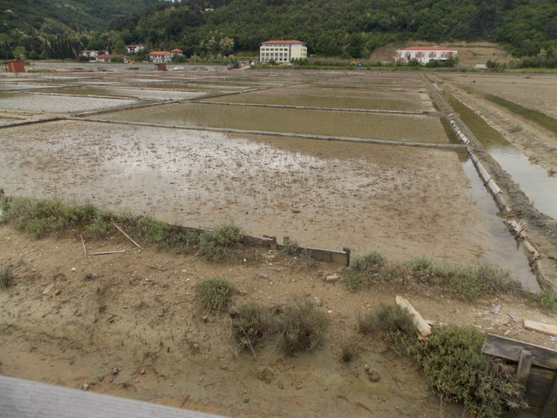 Slika: STRUNJANSKE SOLINE

Da iz morske vode pridobimo sol, mora prepotovati celotno območje solin oziroma tri stopnje zgoščevanja.

Solne bazene delimo na IZPARILNE in KRISTALIZACIJSKE. Morska voda se iz morja najprej vodi skozi sklop izparilnih bazenov, v katerih voda izhlapeva, koncentracija soli v njej pa posledično narašča. Kristalizacija soli poteka v zadnjem, kristalizacijskem bazenu, v katerega se vodi nasičeno slanico. Iz te se ob nadaljnjem izhlapevanju morske vode začnejo izločati kristali NaCl.

* Na sliki določi KRISTALIZACIJSKE BAZENE in IZPARILNE BAZENE. **FOTOGRAFIRAJ SOLINE.**

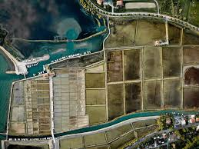

Torej lahko povzamemo, da se v solinah sol pridobiva z naravno kristalizacijo iz morske vode, ki poteka zaradi izhlapevanja vode pod vplivom sonca in vetra.

Dopolni trditev:

Morska voda iz solnih bazenov izhlapeva _______________________ v sončnem vremenu, prav tako izhlapevanje vode ____________________________________ tudi veter.

Solinarjevo glavno poletno orodje je GAVERO. To je orodje s katerim solinarji potiskajo ali vlečejo sol na kup. Oglej si gavero in druga orodja in napiši iz katerega materiala so. ____________________________________________________________________

Zakaj je ta material boljši, primernejši kot kovina?______________________________________________________________

Dno kristalizacijskih bazenov prekriva PETOLA. To je gojena in vzdrževana podlaga iz utrjenega blata, mikroorganizmov, sadre, modrozelenih cepljivk.

Vloga petole je zelo pomembna saj:

* preprečuje mešanje soli z morskim blatom
* deluje pa tudi kot biološki filter, saj zadržuje vgrajevanje železovih in manganovih ionov v sol.

Solinar ima pri svojem delu v kristalizacijskih bazenih vedno obute TAPERINE, da ostane PETOLA nepoškodovana. **FOTOGRAFIRAJ TAPERINE**.

1. Nadaljuješ po isti poti nazaj čez most, tik pod mostom je pojasnjevalna tabla. Pozorno jo preberi, poimenuj in preriši eno žival, ki je navedena na tabli:

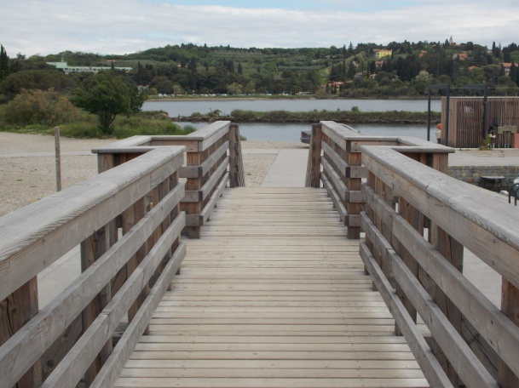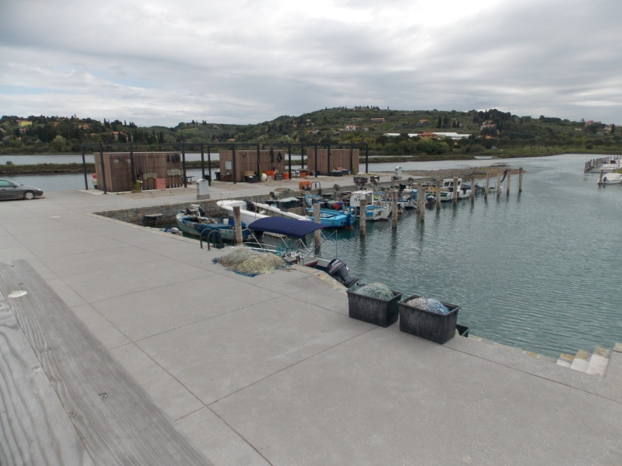

Slika: lesen most v Strunjanu Slika: Privezi za ribiške čolne v Strunjanu

V zelo urejenem ribiškem pristanišču si oglej ribiška plovila, ki se od ostalih ločijo predvsem po opremljenosti z mrežami in na sprednjem delu nameščenimi koluti za dvig mreže. Med ribiškimi plovili na morskem dnu živijo tudi školjke leščurji. Poišči jih in nariši.

|  |
| --- |
|  |

1. Nato nadaljuj pot naravnost do restavracije Pinja, ki se nahaja ob plaži v Strunjanu.

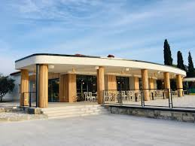 Slika: restavracija Pinja

Pojdi k pomolu ob restavraciji, kjer je lep razgled na morje.

Kaj predstavljajo številne boje na morju, ki so postavljene v ravnih linijah? 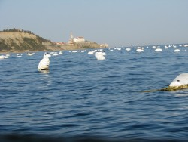 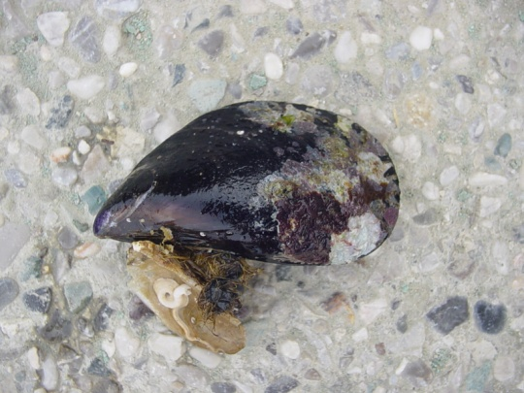

1. Ribogojnico b) Školjčišče c) priveze za čoln
2. Ne nadaljuješ po plaži, ampak prečkaš borov gozdič in prispeš do manjše ceste, ki vodi ob morski laguni Stjuža. Opazuj življenje v in ob morski laguni Stjuža.

Laguna Stjuža je naša edina morska laguna. Njeno ime izhaja iz italijanske besede »chiusa«, kar v slovenskem jeziku pomeni zaprta.

Njen nastanek je vezan na zaprtje naravno nastale plitvine z nasipom in od tedaj je plitvina povezana z morjem samo s pretočnim kanalom. Pretok vode v njej je odvisen izključno od plime in oseke. Laguna je plitva, v povprečju globoka le okoli pol metra, zato se voda v njej hitro segreva in ohlaja.

Nekoč so bile naravne danosti lagune uporabljene za naravo ribogojnico. Danes je ta dejavnost opuščena in je območje Naravnega rezervata Strunjan Štjuža uvrščeno v omrežje Natura 2000 z namenom ohranjanja biotske raznovrstnosti z varovanjem naravnih habitatov ogroženih živalskih in rastlinskih vrst, ki so pomembne ne samo za našo državo temveč za vso Evropsko unijo.

Stjuža in Strunjanske soline predstavljajo izjemen preplet življenjskih okolij, kakršnega ni nikjer drugje na slovenski obali. Dno lagune prekriva travnik kolenčaste cimodoceje ter prave in male morske trave.

Tvoja naloga je, da si dobro ogledaš dno lagune in **FOTOGRAFIRAŠ MORSKO TRAVO**. Opazuj in ugotovi kakšno podlago porašča morska trava. Odgovor obkroži.

1. kamnito
2. peščeno
3. muljasto
4. prodnato

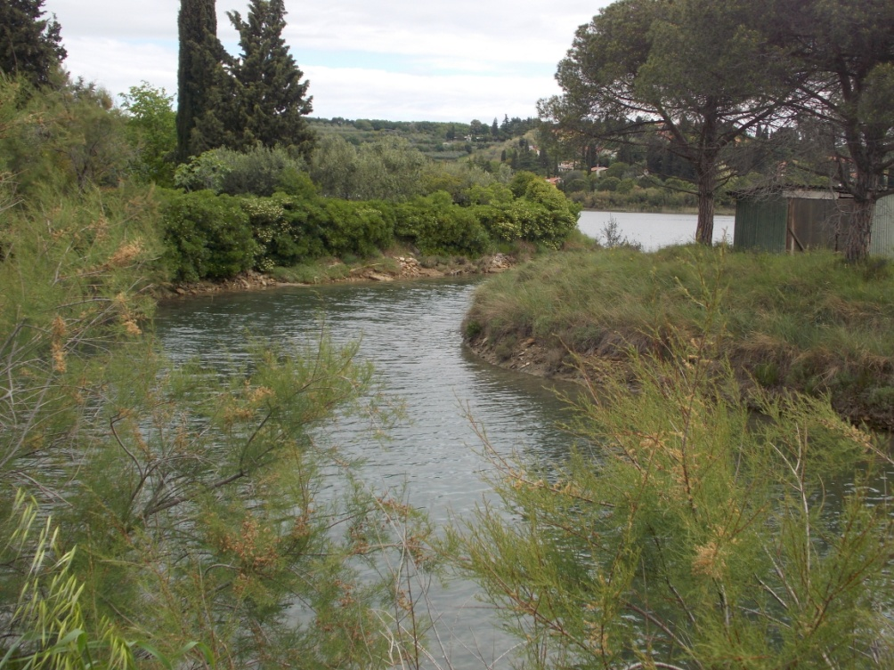 Slika: Kanal v laguno Stjuža

Slanuše ali halofiti so rastline prilagojene življenju v tleh z mnogo višjimi koncentracijami mineralnih snovi v primerjavi z običajnimi tlemi.

Na slana tla so se prilagodile tako, da uravnavajo količino soli v svojih tkivih. Gre za vrsto prilagoditev (morfološke, anatomske, biokemijske in fiziološke prilagoditve). Številni halofiti so sočni, imajo mesnate liste in glede na ostale rastline vsebujejo veliko natrijevega klorida.

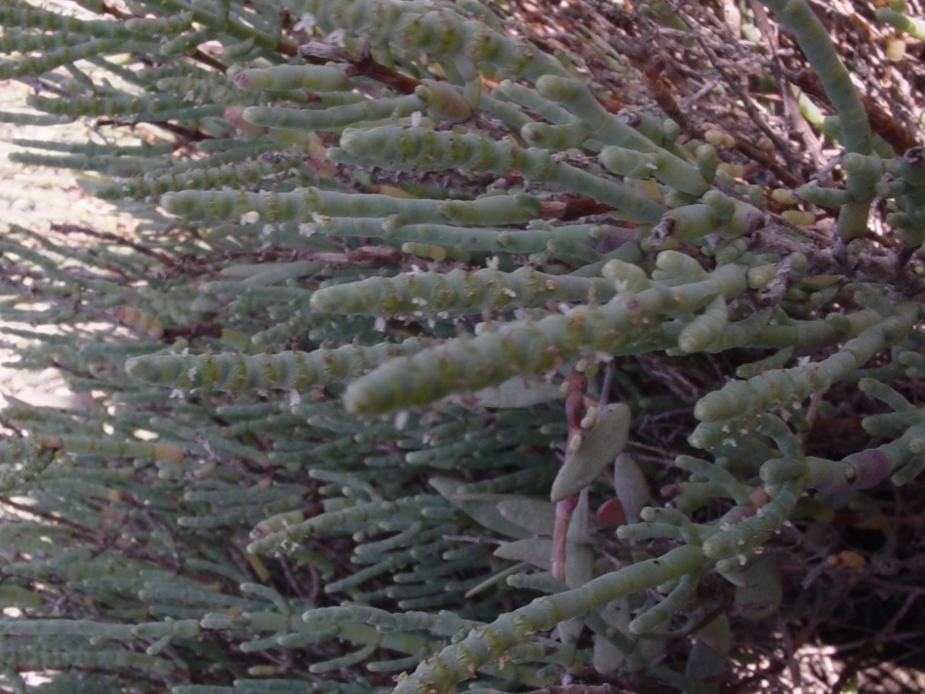 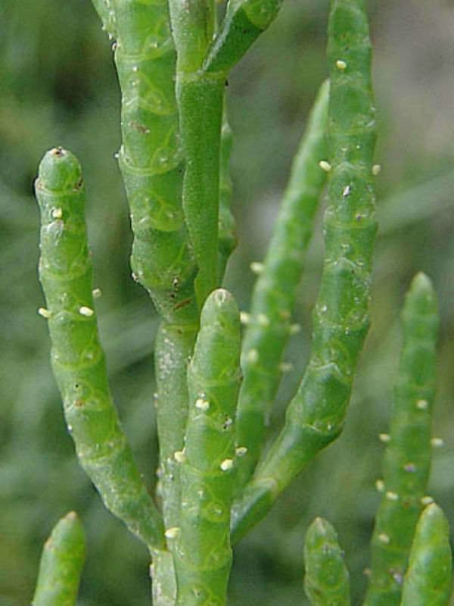

Slika: grmičasta členjača Slika: navadni osočnik

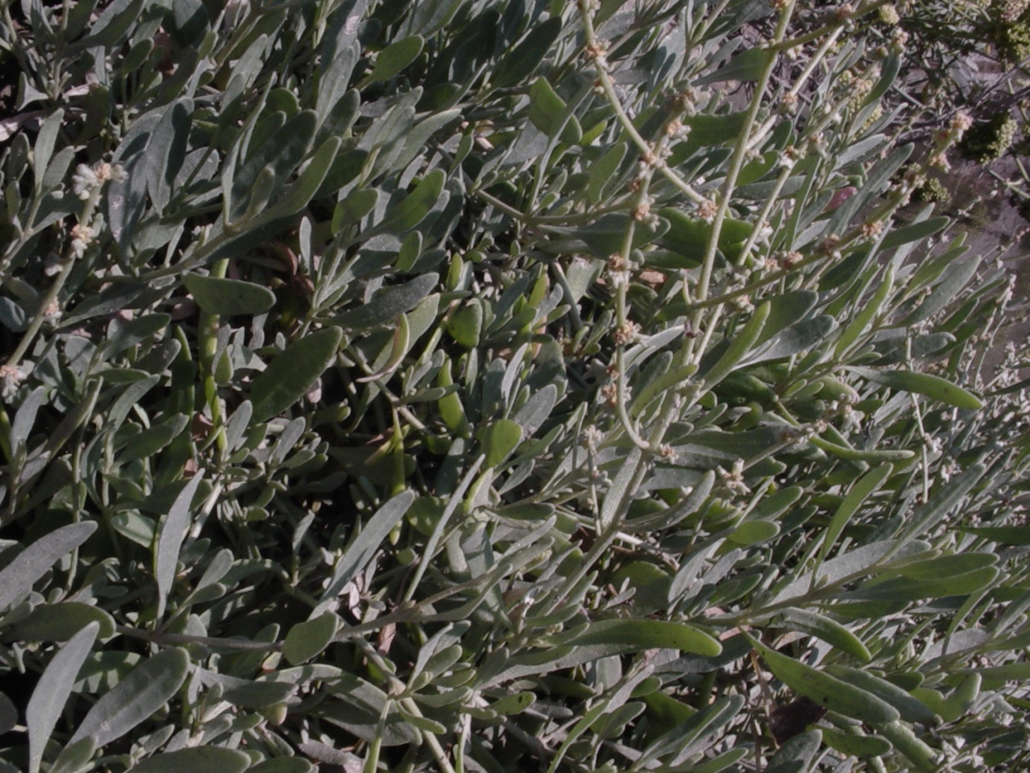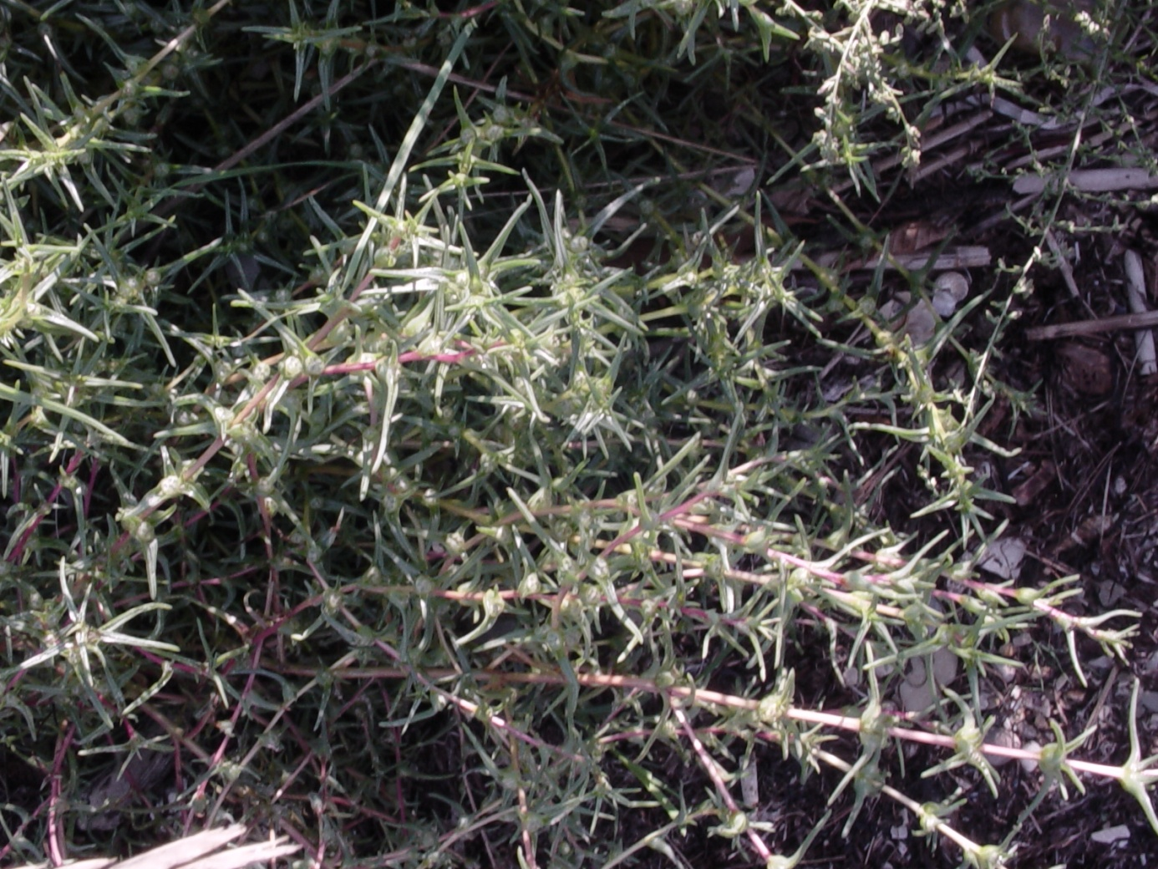

Slika: tolščakasta loboda Slika: sodina solinka

Bolj natančno si oglej nekaj slanuš in preveri, če imajo nekatere izmed njih sočna stebla, liste tako da jih nežno potipaš brez da bi jih trgal saj so skoraj vse uvrščene na Rdeči seznam ogroženih vrst in to pomeni, da so zaščitene.

**ENO OD SLANUŠ TUDI FOTOGRAFIRAJ.**

S pomočjo daljnogleda si oglej ptice, ki se počasi premikajo ali mirujejo. Skoraj vedno je prisotna mala bela čaplja.

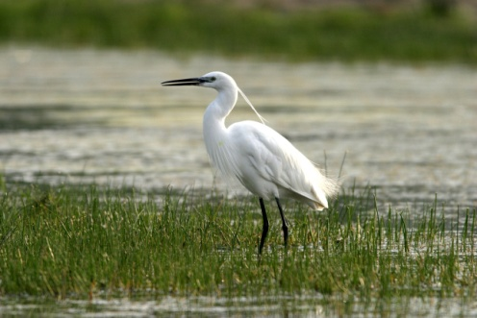

Slika: mala bela čaplja

Opazuj kako se premika in hrani.

Razmisli kako ji pri tem pomagajo izrazito dolge noge in kljun.

**____________________________________________________________________**

1. Nadaljuj naravnost, vse do bara Cavedin, ki se nahaja na plaži. Pri baru zaviješ levo k morju. Nadaljuješ po kamniti obali, mimo ograje, ki zapira urejeni del plaže. Hodiš naprej po kamniti plaži vse **DO** visokih sten (**NE GREŠ POD STENO, KER SE KRUŠI**), ki se strmo spuščajo k morju. Tako steno imenujemo__________.

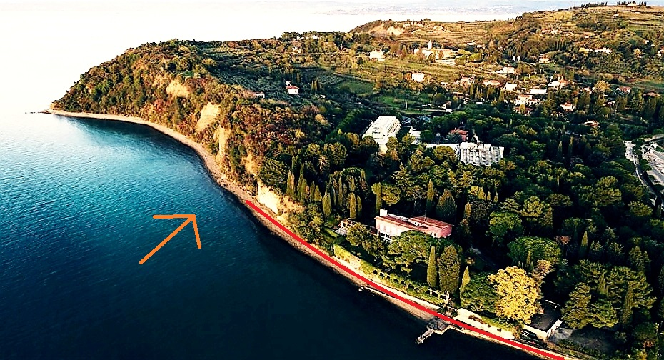

ZADRŽEVANJE **POD** KLIFOM JE LAKO ZELO NEVARNO, ZATO **SE USTAVIŠ PRED** NE POD STENO KLIFA!!!!!

Strunjanski klif je 4 km dolg in do 80m visok klif v flišu. Fliš je mehka sedimentna kamnina v kateri se izmenjujejo plasti tršega peščenjaka in mehkejših laporjev. Ker je fliš mehka sedimentna kamnina, je strma stena vseskozi izpostavljena eroziji, ki jo v spodnjem delu povzročajo morski valovi, v srednjem in zgornjem delu pa sonce, dež, veter in v manjši meri zmrzal. Strma flišna pobočja so porasla z rastlinami, ki vsaj delno upočasnjujejo erozijo.

Razmisli, kako rastlinam to uspeva.

_____________________________________________________________________

Oglej si strmo steno in **jo fotgrafiraj.**

Drobir, ki se je krušil s stene in se kopičil pod klifom, je omogočil nastanek prodnate obale.

Pred teboj je prodnata obala. Poglej si prodnike, ti so iz bolj odpornega peščenjaka. Ko so se odkrušili iz klifa so bili njihovi robovi ostri. Razmisli katero gibanje morske vode jih je zaoblilo.

1. morski tokovi
2. valovanje
3. plimovanje

Razišči obalo na njej boš našel lupine školjk, polžev, kamne z različno velikimi luknjami (naredile so jih različne školjke, spužve), ostanke alg, morske trave in žal tudi odpadke.

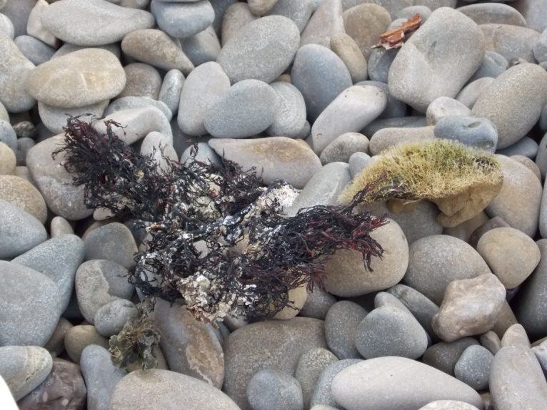 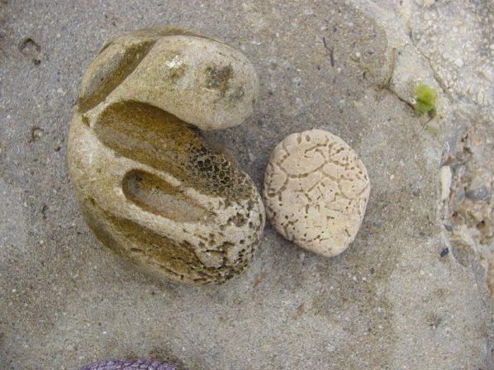

1. Vrneš se po isti poti nazaj do bara Cavedin.

Od bara Cavedin naprej vodi glavna cesta, v bližini je veliko parkirišče. Ob levi strani glavne ceste je pešpot, po kateri nadaljuješ. Hodiš naravnost še približno 500 m, dokler ne prideš do turističnih hišic in do hotela Svoboda. Oglej si hotel in okoliške turistične hišice.

Slika: hotel Svoboda 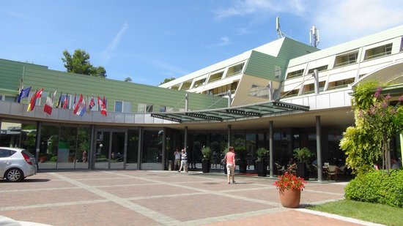

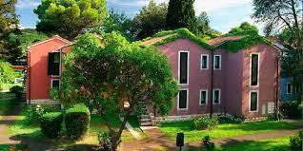 Slika: V turističnem kompleksu so tudi številne vile, ki jih turisti uporabljajo za svoje bivanje v Strunjanu.

Tako hotel Svoboda kot vile so del zdravilišča, ki se imenuje Talaso Strunjan in je v lasti največjega slovenskega podjetja za izdelavo zdravil, Krka, d. d. iz Novega mesta.

Sedaj uporabi svoj pametni telefon, kjer v google vtipkaš: terme krka strunjan in odpreš spletno stran <https://www.terme-krka.com/si/sl/strunjan/>

Na spletni strani poiščeš različne zdravstveno – negovalne programe, ki jih zdravilišče Talaso Strunjan ponuja svojim gostom in po lastnem izboru napišeš tri različne programe:

___________________________________________________________________________

___________________________________________________________________________

__________________________________________________________________________

Ponovno si oglej hotel, restavracijo, pa tudi rekreativne površine v parku zdravilišča. Na podlagi tega in informacij, ki si jih dobil na spletni strani, napiši, kdo vse je zaposlen v tem zdravilišču. Navedi čim več različnih poklicev:

___________________________________________________________________________

___________________________________________________________________________

__________________________________________________________________________

___________________________________________________________________________

___________________________________________________________________________

__________________________________________________________________________

Raznovrstnost in številčnost delovnih mest je najpomembnejša dobrobit turizma za lokalno prebivalstvo.

1. Ko opraviš naloge, nadaljuješ navzgor po stopnicah mimo hotela Svoboda. Nato na desno in se spusti do prvega pokritega parkirišča. Poišči si varno mesto na vzpetini nad parkiriščem in skrbno pazi, da se odmakneš s ceste. Oglej si kulturno krajino na bližnjem hribu.

[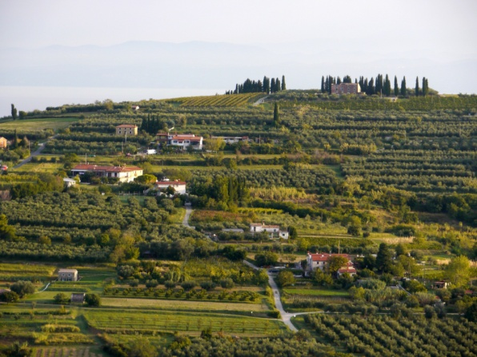](https://parkstrunjan.si/wp-content/uploads/2018/11/Kmetijske-površine-na-terasah-redko-posejanih-s-hišami.jpg) [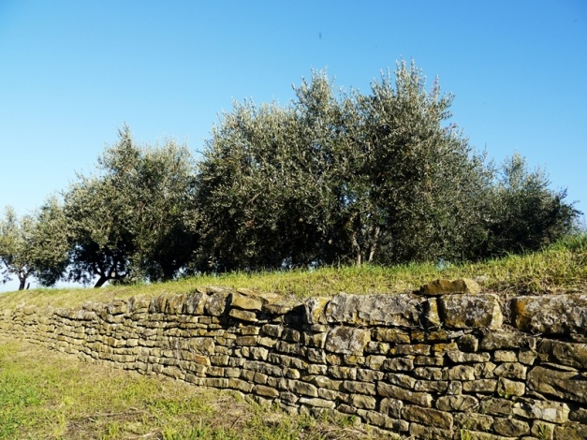](https://parkstrunjan.si/wp-content/uploads/2018/11/Suhozid.jpg)

Slika: Kulturna krajina v Strunjanu Slika: Suhozid

Strunjanski polotok je kot krajinski park ohranil dokaj naravno podobo, ki je nista spremenili intenzivna pozidava in industrializacija.

Kulturno krajino strunjanskega polotoka bogatijo terase s suhozidi.

Terasasto urejena kulturna krajina je nastala zaradi preprečevanja prevelike erozije prsti ob močnejših nalivih. Poleg preprečevanja erozije pa terase zadržujejo tudi talno vlažnost na terasnih policah. Tako se ublaži poletna suša.

Za izgradnjo suhozida so uporabljali peščenjak vmes pa ni bilo nobenega veziva. Danes so kamniti zidovi redkost.

**FOTOGRAFIRAJ KULTURNO KRAJINO STRUNJANA.**

Ali prepoznaš kakšno gojeno rastlino? Katere si prepoznal. Naštej jih.

___________________________________________________________________________

1. Čestitamo, sedaj si z nalogami zaključil. Vrni se po isti poti nazaj do cilja, ki je na mestu, kjer si pričel svoje potepanje po Strunjanu. Upamo, da si veliko novega videl in spoznal in da boš o zanimivostih Strunjana lahko pripovedoval tudi drugim.

Viri:

SLIKA: mala bela čaplja

VIR:https://www.google.com/search?q=mala+bela+%C4%8Daplja&client=firefox-b-d&source=lnms&tbm=isch&sa=X&ved=2ahUKEwjSyJ-IrPToAhUGIsAKHdjvCQ0Q_AUoAXoECBgQAw&biw=1143&bih=709#imgrc=HkDVAPQUCZE3xM&imgdii=q1zB7Zw3dDyDuM

Slika: Kulturna pokrajina v Strunjanu

VIR: https://parkstrunjan.si/presezniki/kulturna-krajina/

Slika: Suhozid

VIR: https://parkstrunjan.si/presezniki/kulturna-krajina/